LUM, 14. 4. 2020 (2 uri)

Tople in hladne barve – FOTOGRAFIJA

Hvala za čudežno čudovite živali, ki ste mi jih poslali. Še jih zbiram.
Mi pa ostajamo še naprej s hladnimi in toplimi barvami. Zato še enkrat prilagam barvni krog.

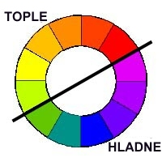 | Ponovi:  Katere barve so tople?  Katere barve so hladne?

Oglej si še fotografije:
Katere barve na fotografiji so tople, katere hladne?
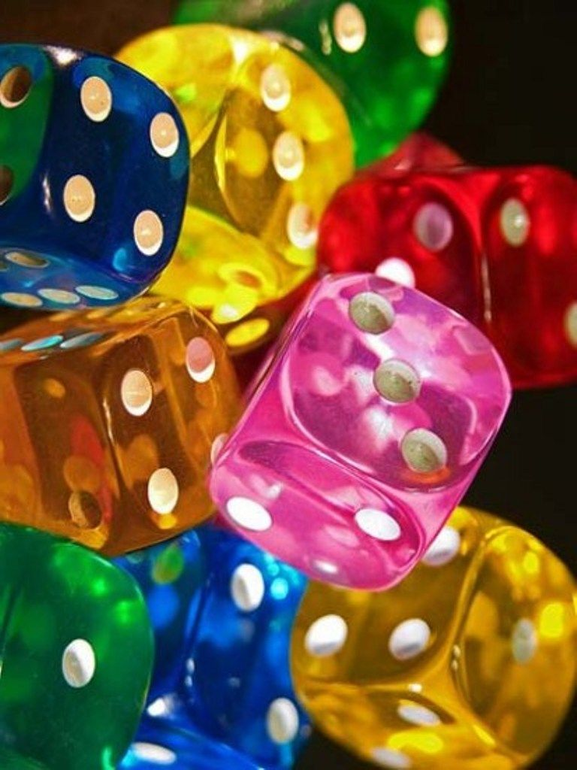
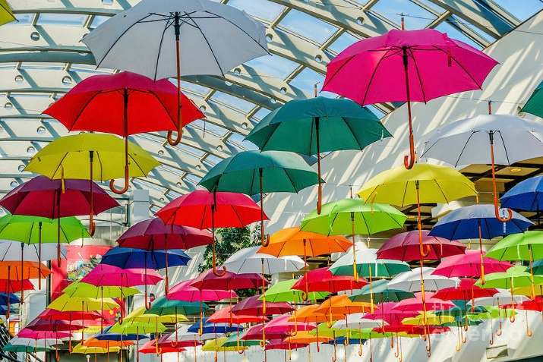
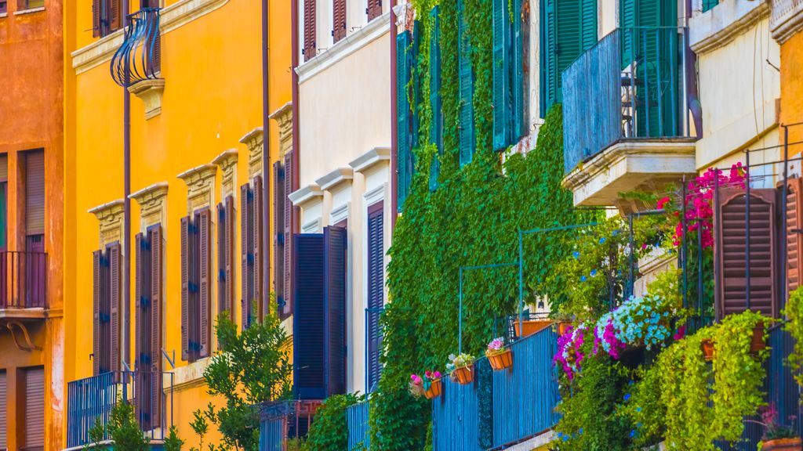
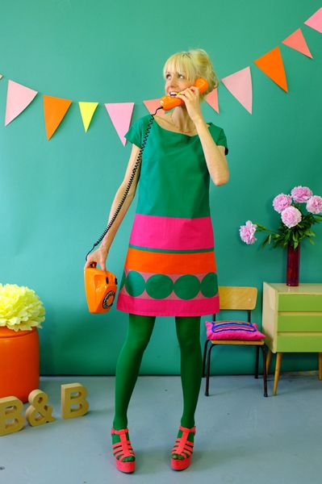

Takšne slike delujejo živo, saj tople barve poudarjajo hladne, hladne pa tople.

Tako kot zadnjič, se še enkrat ozri okrog sebe. Kje vidiš kombinacijo toplih in hladnih barv? Morda pa lahko takšno kombinacijo ustvariš.

Opazuje svoja, oblačila, predmete v stanovanju… in pri svojem ustvarjanju spet upoštevaj kombinacijo toplih in hladnih barv.

Likovna naloga
S fotoaparatom, tablico ali kar s telefonom boš posnel/a fotografijo tako, da bodo na njej tople in hladne barve.

Najprej si pripravi fotografski motiv. Lahko je to karkoli po lastni zamisli vsakogar. Pri ustvarjanju motiva uporabi domišljijo. V pomoč so ti lahko zgornje fotografije. Pri ustvarjanju motiva lahko uporabiš predmete, oblačila itd., ki jih postaviš v določeno kompozicijo. Karkoli, kar najdeš doma. Lahko si fotografski motiv tudi ti. Seveda v kombinaciji toplih in hladnih barv. Bodi fotografski umetnik/umetnica.
Svoji fotografiji določi tudi naslov in mi jo pošlji do naslednjega torka.

Kriteriji vrednotenja

Uspešen/a bom, ko bom:
- posnel/a fotografijo s toplimi in hladnimi barvami,
- ustvaril/a domiselni fotografski motiv.

Želim ti prijetno ustvarjanje.
